IZVJEŠĆE S JAVNE RASPRAVE

URBANISTIČKI PLAN UREĐENJA GOSPODARSKE ZONE NURKOVAC

Na temelju članka 96. stavka 3. Zakona o prostornom uređenju i Zaključka Općinskog načelnika o utvrđivanju prijedloga Urbanističkog plana uređenja Gospodarske zone Nurkovac, objavljena je javna rsprava o Prijedlogu Urbanističkog plana uređenja Gospodarske zone Nurkovac.
Prijedlog plana je upućen u javnu raspravu. Javna rasprava s javnim uvidom trajala je trideset (30) dana u vremenu od 16. 06. 2020. godine do 15.07.2020. godine.

Prijedlog plana (tekstualni i grafički dio) bio je izložen u prostorijama Općine Brestovac, Požeška 76,34322 Brestovac, svakim radnim danom od 8:00 do 14:00 sati.

Tijekom trajanja javne rasprave organizirano je javno izlaganje Prijedloga plana u Općini Brestovac, dana 02.07.2020. god., u 11:00 sati u prostoriji Općinske vijećnice, na adresi Požeška 76,34322 Brestovac.

Primjedbe i prijedlozi na Prijedlog Plana mogli su za vrijeme trajanja javne rasprave upisati u Knjigu primjedbi koja se nalazila uz izloženi prijedlog Plana na mjestu javnog uvida, iznijeti na javnom izlaganju ili uputiti u pisanom obliku preko urudžbenog zapisnika ili poštom na Jedinstvenom upravnom odjelu Općine Brestovac,Požeška 76,34322 Brestovac najkasnije do 15.07.2020. godine.
Poziv za sudjelovanje u javnoj raspravi upućen je javnopravnim tijelima sukladno posebnom propisu.
Prijedlozi i primjedbe koji nisu čitko napisani i potpisani imenom i prezimenom uz navođenje adrese podnositelja ili nisu dostavljeni u roku, neće se uzeti u obzir u pripremi izvješća o javnoj raspravi.

Javna rasprava objavljena je u dnevnom tisku („Glas Slavonije“ dana 13. lipnja 2020.) na mrežnim stranicama Ministarstva graditeljstva i prostornog uređenja (https://mgipu.gov.hr/default.aspx?id=3865- 12.lipnja 2020.), na oglasnoj ploči Općine Brestovac, te na Internet stranici Općine Brestovac (12.lipnja 2020.).

OBJAVA– WEB STRANICA MINISTARSTVA GRADITELJSTVA I PROSTORNOG UREĐENJA
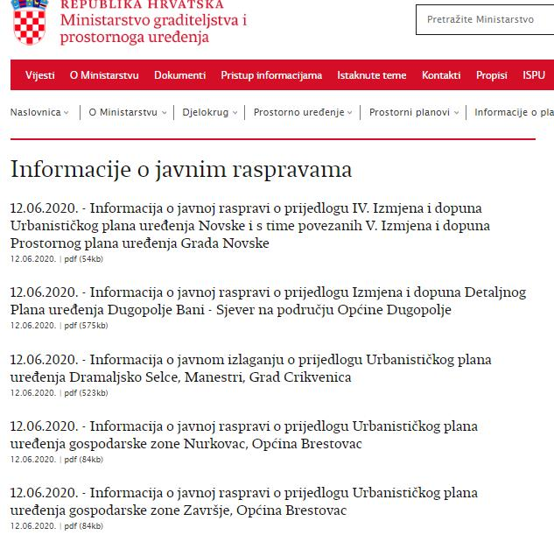

OBJAVA– DNEVNI TISAK
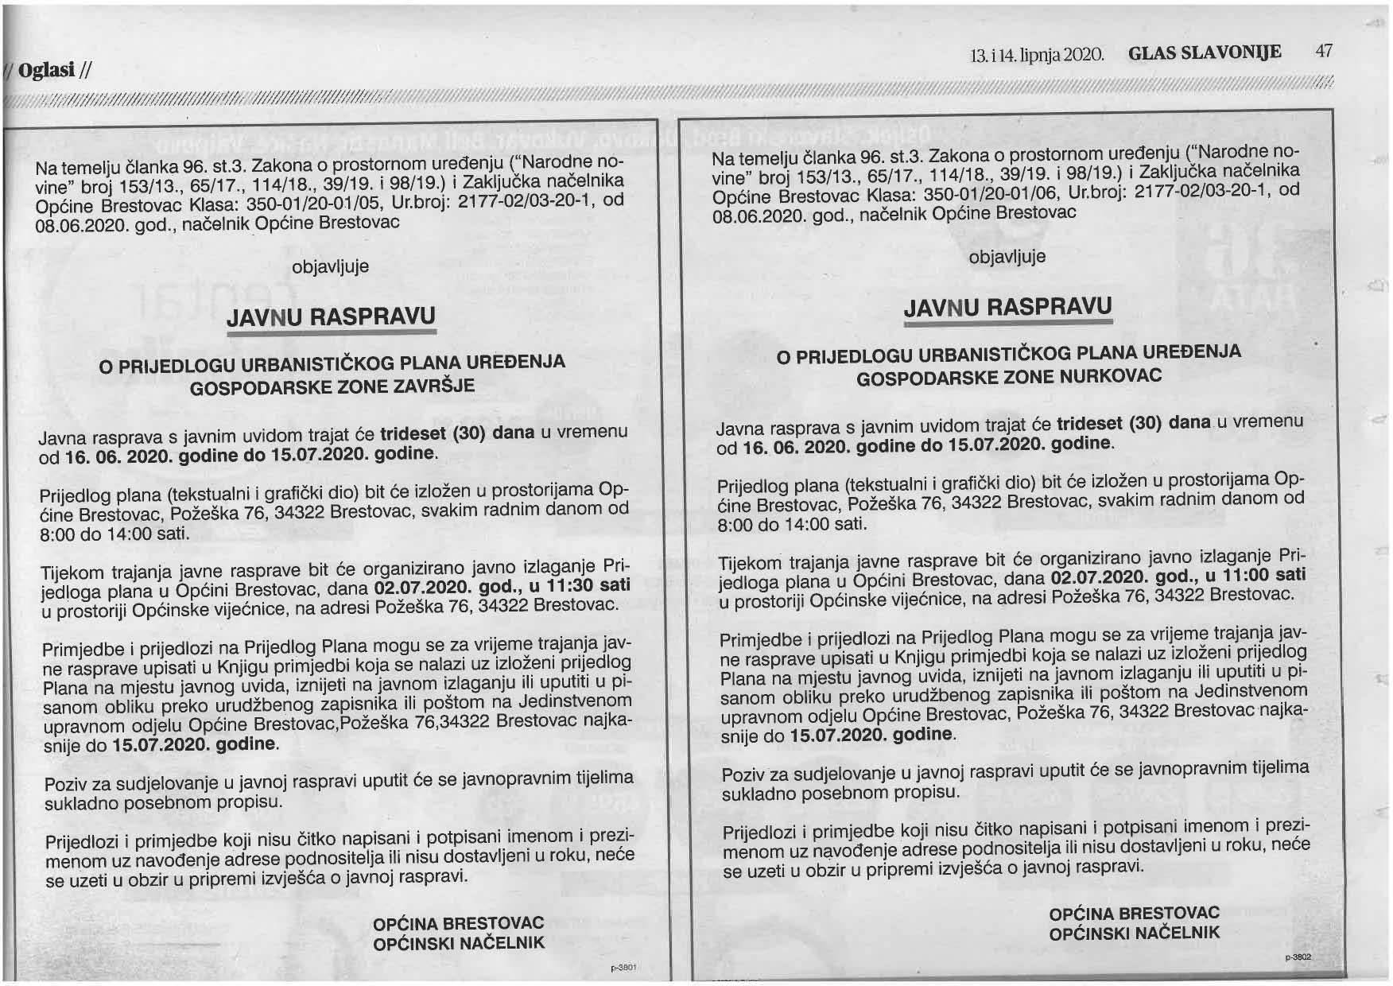

OBJAVA– WEB STRANICA OPĆINE
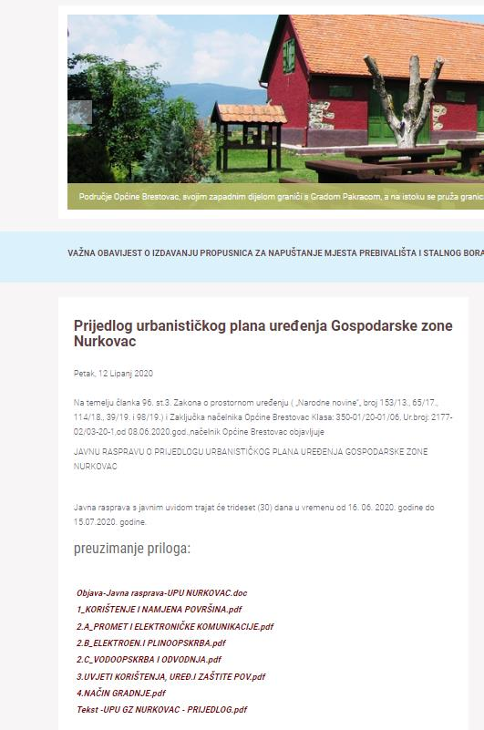

Na javnu raspravu pozvana su posebnom obavijesti o javnoj raspravi sljedeća javnopravna tijela:
- MINISTARSTVO KULTURE, Uprava za zaštitu kulturne baštine Konzervatorski odjel u Požegi, M. Peića 3, 34000 Požega
- MINISTARSTVO OBRANE, Služba za nekretnine, graditeljstvo i zaštitu okoliša, Trg kralja Petra Krešimira IV, 10000 ZAGREB
- MINISTARSTVO POLJOPRIVREDE, Uprava poljoprivrede i prehrambene industrije, Ul. Grada Vukovara 78, 10000 ZAGREB
- MINISTARSTVO POLJOPRIVREDE, Uprava šumarstva, lovstva i drvne industrije, Trg kralja P.Krešimira IV br. 1, 10 000 ZAGREB
- MINISTARSTVO POLJOPRIVREDE, Uprava vodnoga gospodarstva, Ulica grada Vukovara 220, 10000 ZAGREB
- MINISTARSTVO UNUTARNJIH POSLOVA, Policijska uprava Požeško - slavonska, Protupožarni odjel, Josipa Runjanina 1, 34 000 Požega
- ZAVOD ZA PROSTORNO UREĐENJE POŽEŠKO - SLAVONSKE ŽUPANIJE, Županijska 7 , 34 000 Požega
- DRŽAVNA UPRAVA ZA ZAŠTITU ISPAŠAVANJE, Područni ured Požega, Kralja Krešimira 1, 34 000 Požega
- HRVATSKA REGULATORNA AGENCIJA ZA MREŽNE DJELATNOSTI, R.F. Mihanovića 9, 10110 ZAGREB
- MINISTARSTVO DRŽAVNE IMOVINE, Ulica Ivana Dežmana 10, 10000 Zagreb
- POŽEŠKO - SLAVONSKA ŽUPANIJA, Upravni odjel za gospodarstvo i graditeljstvo, Županijska 7, 34000 Požega
- JU ZA UPRAVLJANJE ZAŠTIĆENIM PODRUČJIMA POŽEŠKO – SLAVONSKE ŽUPANIJe, Županijska 7, 34000 Požega
- HRVATSKE CESTE D.O.O. , SEKTOR ZA RAZVOJ I STRATEŠKO PLANIRANJE , Vončinina 3,
10 000 Zagreb
- ŽUPANIJSKA UPRAVA ZA CESTE POŽEŠKO-SLAVONSKE ŽUPANIJE, Matije Gupca 6,
34 000 Požega
- TEKIJA D.O.O. ZA OBAVLJANJE KOMUNALNIH DJELATNOSTI, Vodovodna 1, 34 000 Požega
- HRVATSKE VODE ZAGREB, VGO za vodno područje sliva Save, Zagreb, VGI za mali sliv "Orljava-Londža" Požega, Industrijska 13D, 34 000 Požega
- HEP ODS ELEKTRA POŽEGA, Primorska 24, 34000 Požega
- HEP- PLIN, Ul. cara Hadrijana 7 , 31000 Osijek

1. POPIS SUDIONIKA U JAVNOJ RASPRAVI ČIJA SU MIŠLJENJA, PRIJEDLOZI I PRIMJEDBE NA PRIJEDLOG PROSTORNOG PLANA PRIHVAĆENI I MIŠLJENJA, PRIJEDLOZI I PRIMJEDBE SUDIONIKA U JAVNOJ RASPRAVI KOJI NISU PRIHVAĆENI ILI SU DJELOMIČNO PRIHVAĆENI S RAZLOZIMA NEPRIHVAĆANJA

U toku javnog uvida ukupno je pristiglo 7 primjedbi iskazanih od strane dva javnopravnog tijela ( HEP Operator distribucijskog sustava, d.o.o. Elektra Požega, Hrvatske vode), te 5 pozitivnih mišljenja na prijedlog plana (koji se prihvaćaju).
Od 7 iskazanih primjedbi, prihvaća se 5 primjedbi, jedna se ne prihvaća (HEP Operator distribucijskog sustava, d.o.o. Elektra Požega) a jedna primjedba se djelomično prihvaća (HEP Operator distribucijskog sustava, d.o.o. Elektra Požega).

PREGLED PRISTIGLIH PRIMJEDBI U POSTUPKU JAVNE RASPRAVE I ODGOVORI NA PRIMJEDBE
Red.  Br. | SUDIONICI U  JAVNOJ RASPRAVI | PRIMJEDBA, MIŠLJENJE, SUGESTIJA | ODGOVOR I OBRAZLOŽENJE
DOSTAVLJENE PRIMJEDBE, PRIJEDLOZI I MIŠLJENJA
1. | HEP Operator distribucijskog sustava, d.o.o. Elektra Požega | 1.1.Temeljem vašeg dopisa, klasa: 350-01/20-01/03, ur.broj: 2177-02/03-20-1 od 12.06.2020., zaprimljenog pod broj 2370 dana 18.06.2010. kojim tražite dostavljanje primjedbi i očitovanje o prijedlogu urbanističkog plana uređenja gospodarske zone Nurkovac (pogreškom navedeno Završje) dostavljamo Vam sljedeće primjedbe.  1.Koridor za elektroenergetske kabele načelno bi trebao biti lociran u zoni uz čestice kupaca, a ne kao što je prikazano uz konstrukciju kolnika (Tehnički uvjeti za polaganje elektroenergetskih kabela nazivnog napona 1 kV do 35 kV, Bilten 130 HEP-a). u prilogu dopisa nalazi se kopija smještaja instalacija prema navedenom biltenu. | PRIMJEDBA SE PRIHVAĆA
1. | HEP Operator distribucijskog sustava, d.o.o. Elektra Požega | 1.2.u grafičkom dijelu plana prikazati lokacije čestica za distributivne trafostanicu(e). | PRIMJEDBA SE DJELOMIČNO PRIHVAĆA  U grafičkom dijelu Plana se kartografski prikaz br. 1. Korištenje i namjena prostora, dopunjuje simbolom koji označava trafostanicu, a u tekstualnom dijelu Plana-Odredbama za provedbu je definiran način formiranja građevne čestice trafostanice. Područje Gospodarske zone obuhvaća više postojećih katastarskih čestica različitih vlasnika. Rješavanje imovinsko-pravnih odnosa, dinamika formiranja građevnih čestica gospodarske zone, može trajati duže vremena, te se radi o nepoznatim budućim korisnicima a tako i njihovim potrebama za električnom energijom, stoga je omogućena veća fleksibilnost glede obveze lokacije TS.
1. | HEP Operator distribucijskog sustava, d.o.o. Elektra Požega | 1.3.za lokacije trafostanica koje nisu i neće biti u vlasništvu HEP-a dati približan prikaz, te u tekstu opisa navesti da su one orijentacijske te da se mogu mijenjati ovisno o potrebama kupaca. | PRIMJEDBA NE SE PRIHVAĆA  Na području Gospodarske zone je omogućena gradnja širokog spektra gospodarskih subjekata, bez mogućnosti prosudbe o potrebama za električnom energijom. Planom je, stoga, omogućena gradnja vlastite trafostanice svakom subjektu (odredba za provedbu, članak (24.) stavak (7)), koji ne može pokriti svoje potrebe pukim priključenjem na javni distribucijski vod.
1. | HEP Operator distribucijskog sustava, d.o.o. Elektra Požega | 1.4.Primjedbe u tekstualnom dijelu plana (na stranici 6 u poglavlju Elektroenergetska mreža):  1.U čl. 24. st. 3. promijeniti pojam potrošač u kupac; | PRIMJEDBA SE PRIHVAĆA
1. | HEP Operator distribucijskog sustava, d.o.o. Elektra Požega | 1.5..U čl. 24. st. 4. navodi se: ''Kabelske vodove voditi do svakog kupca električne energije koji na svojoj građevnoj čestici treba imati kabelski ormar priključen sustavom ulaz-izlaz (predlaže se samostojeći kabelski priključno-mjerni ormar lociran uz unutrašnji rub regulacijskog pravca). U slučaju nemogućnosti postavljanja kabelskog ormara na građevnu česticu, ormare postavljati uz vanjski rub regulacijskog pravca u zeleni pojas koji je predviđen kao koridor elektroenergetskih vodova ili u površini javne namjene predviđenoj za koridor elektroenergetskih vodova. Niskonaponske KBNN vodove graditi u za to predviđenim koridorima u površinama javne namjene (u zeleni pojas ulica, ispod nogostupa i biciklističkih staza), a gdje god je to moguće u zajedničkom koridoru s ostalim elektroenergetskim vodovima''.  - Princip da je na svakoj čestici postavljen kabelski ormar (pretpostavka je da je autor teksta mislio na mrežni ormar) je nelogična i skupa jer se iz jednog kabelskog mrežnog ormara može napajati više kupaca na niskom naponu.  - Nadalje, pravilo je da se u isti kabelski rov postavljaju svi energetski kabeli, svih naponskih nivoa uključujući u javnu rasvjetu (na taj način štedimo prostor i koridor za druge instalacije) te bi svakako u plan trebalo to staviti kao prvu opciju, a tek kao opciju da se kabeli mogu zasebno polagati u zasebne trase. Za javnu rasvjetu predvidjeti lokacije stupova rasvjete izvan kabelske trase (princip ulaz-izlaz kabela JR). | PRIMJEDBA SE PRIHVAĆA
1. | HEP Operator distribucijskog sustava, d.o.o. Elektra Požega | 1.6..U čl. 24. st. 6. za navedene dimenzije čestica za transformatorske stanice navesti i naglasiti da su to minimalne dimenzije, te dodati napomenu da se dimenzija čestice za transformatorsku stanicu može definirati i kroz projektnu dokumentaciju. | PRIMJEDBA SE PRIHVAĆA
2. | Ministarstvo obrane, Uprava za materijalne resurse, Sektor za vojnu infrastrukturu, Služba za vojno graditeljstvo i energetsku učinkovitost | Izjava da nema primjedbi na prijedlog Plana | PRIHVAĆA SE
3. | Zavod za prostorno uređenje Požeško – slavonske županije | Izjava da nema primjedbi na usklađenost s PP Požeško – slavonske županije i PPUO Brestovac | PRIHVAĆA SE
4. | Ministarsvo poljoprivrede | Izjava o nenadležnosti | PRIHVAĆA SE
5. | HAKOM | Izjava da nema primjedbi na prijedlog Plana | PRIHVAĆA SE
6. | Hrvatske ceste | Izjava o suglasnosti s prijedlogom Plana | PRIHVAĆA SE
PRIMJEDBE S JAVNOG IZLAGANJA
Z1 | Miroslav Taborski, Hrvatske vode | U obrazloženju plana, točki 1.1.2. Prirodna obilježja – Hidrološka obilježja korigirati hidrološke minimume i maksimume | PRIMJEDBA SE PRIHVAĆA

UPISOM U KNJIGU PRIMJEDBI
Upisom u knjigu primjedbi nije bilo primjedbi

2. POPIS SUDIONIKA U JAVNOJ RASPRAVI ČIJA MIŠLJENJA, PRIJEDLOZI I PRIMJEDBE NISU RAZMATRANI IZ RAZLOGA PROPISANIH OVIM ZAKONOM
Sva zaprimljena mišljenja, prijedlozi i primjedbe su razmotreni.

3. ZAPISNIK S JAVNOG IZLAGANJA I KOPIJA KNJIGE PRIMJEDBI
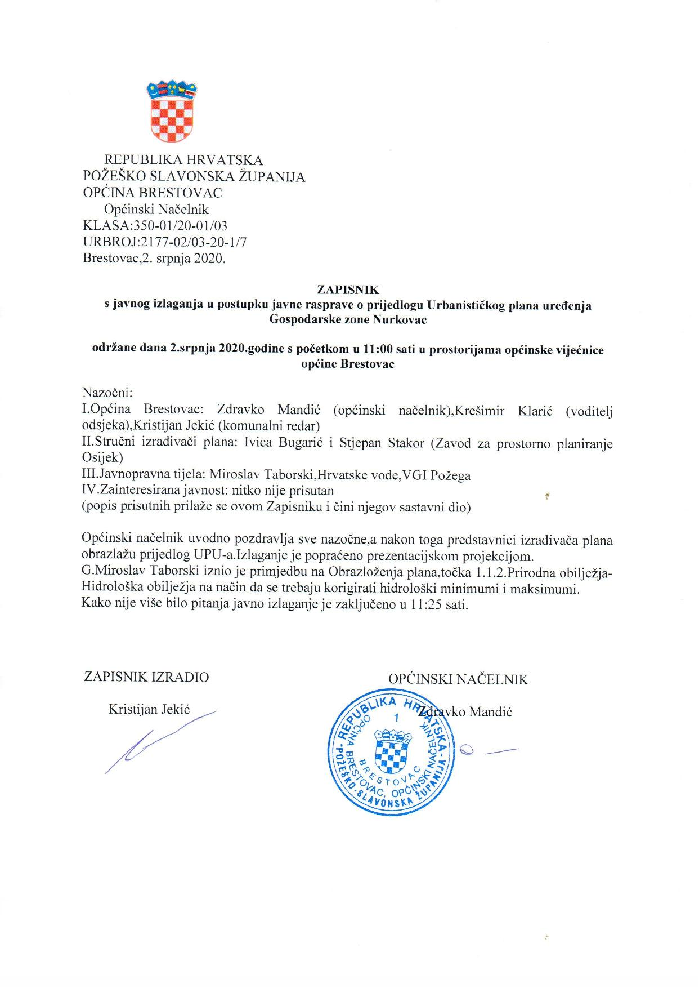
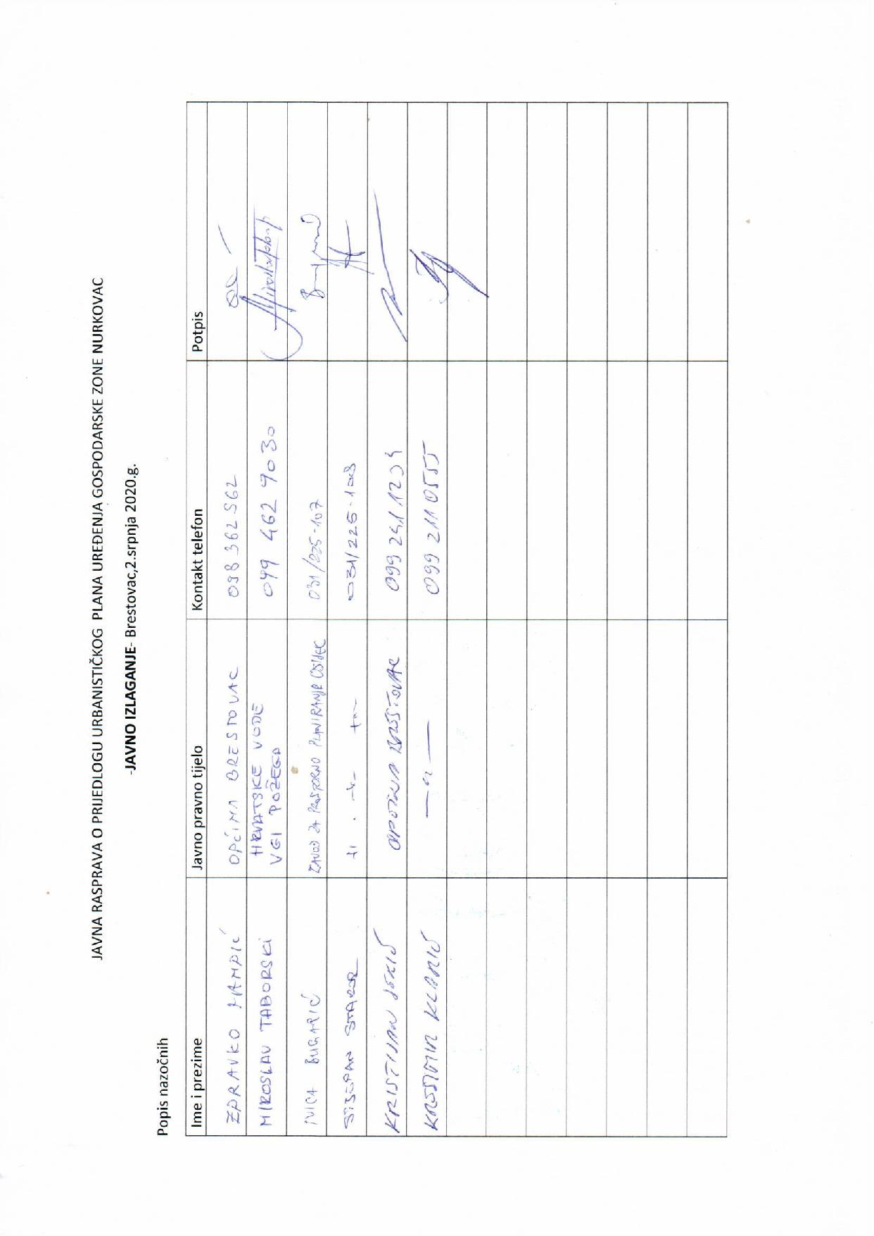
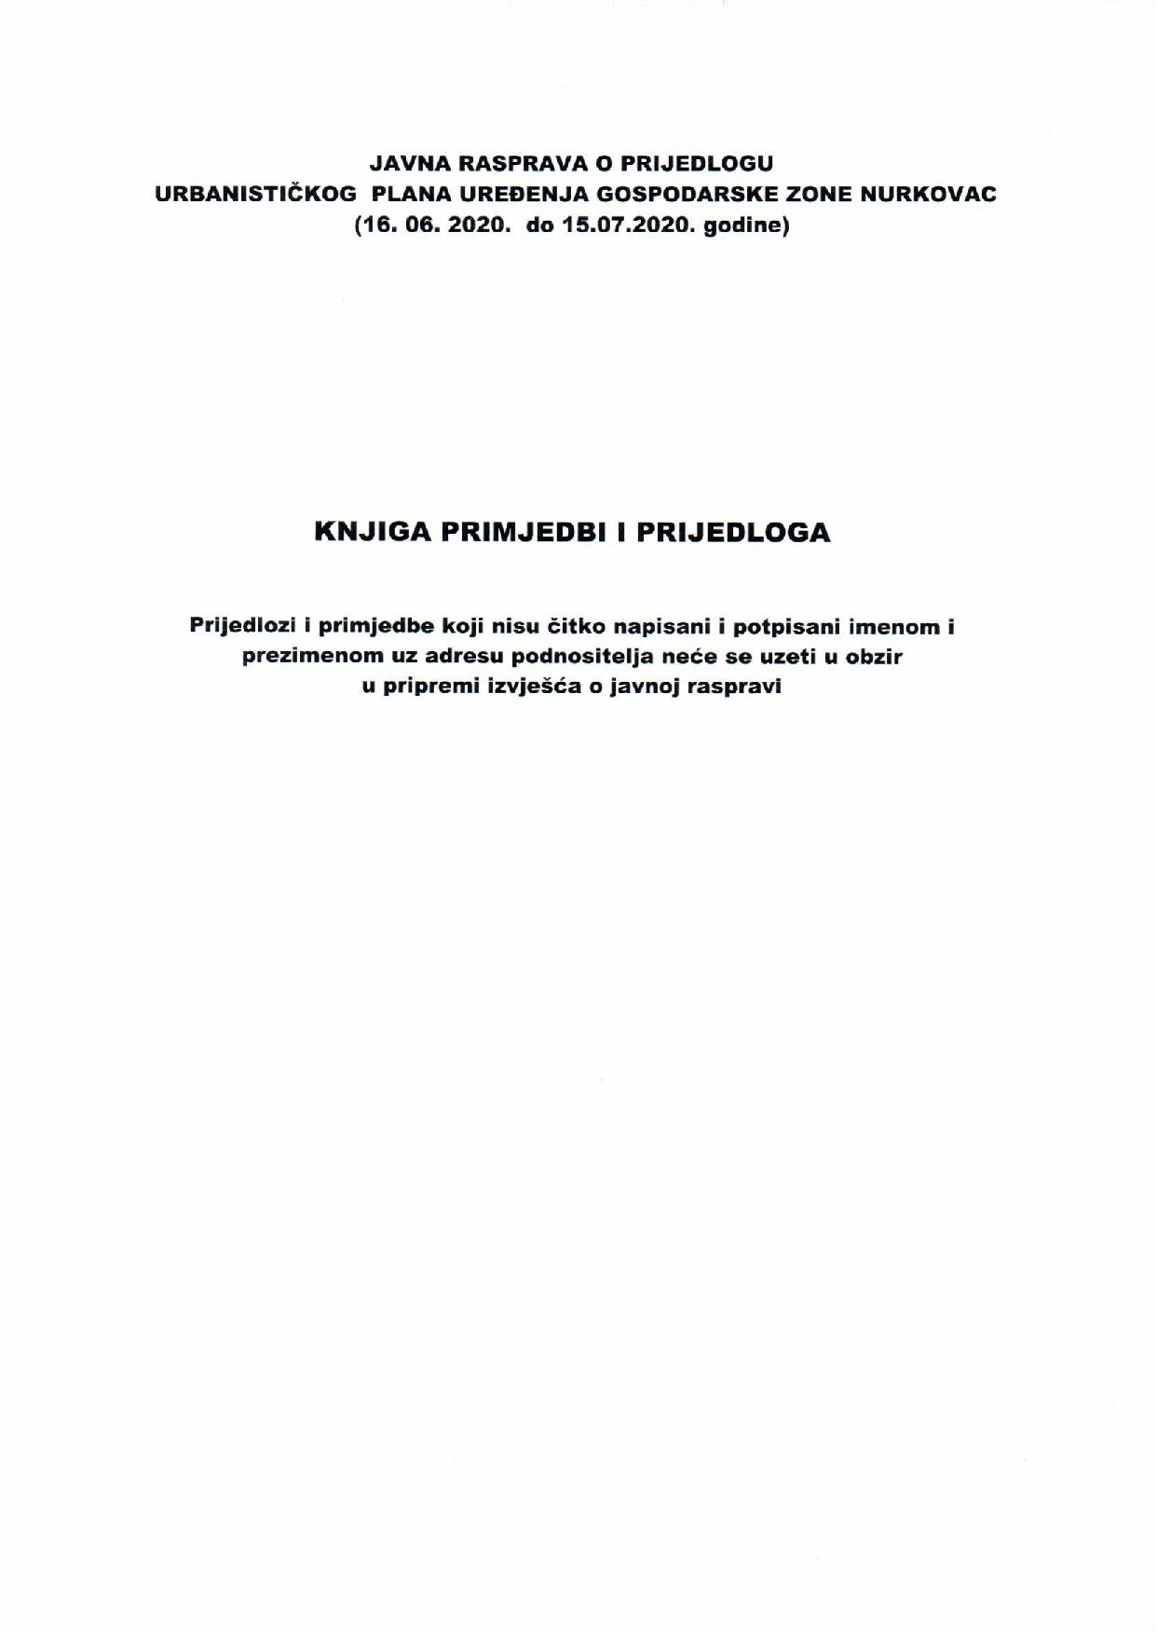

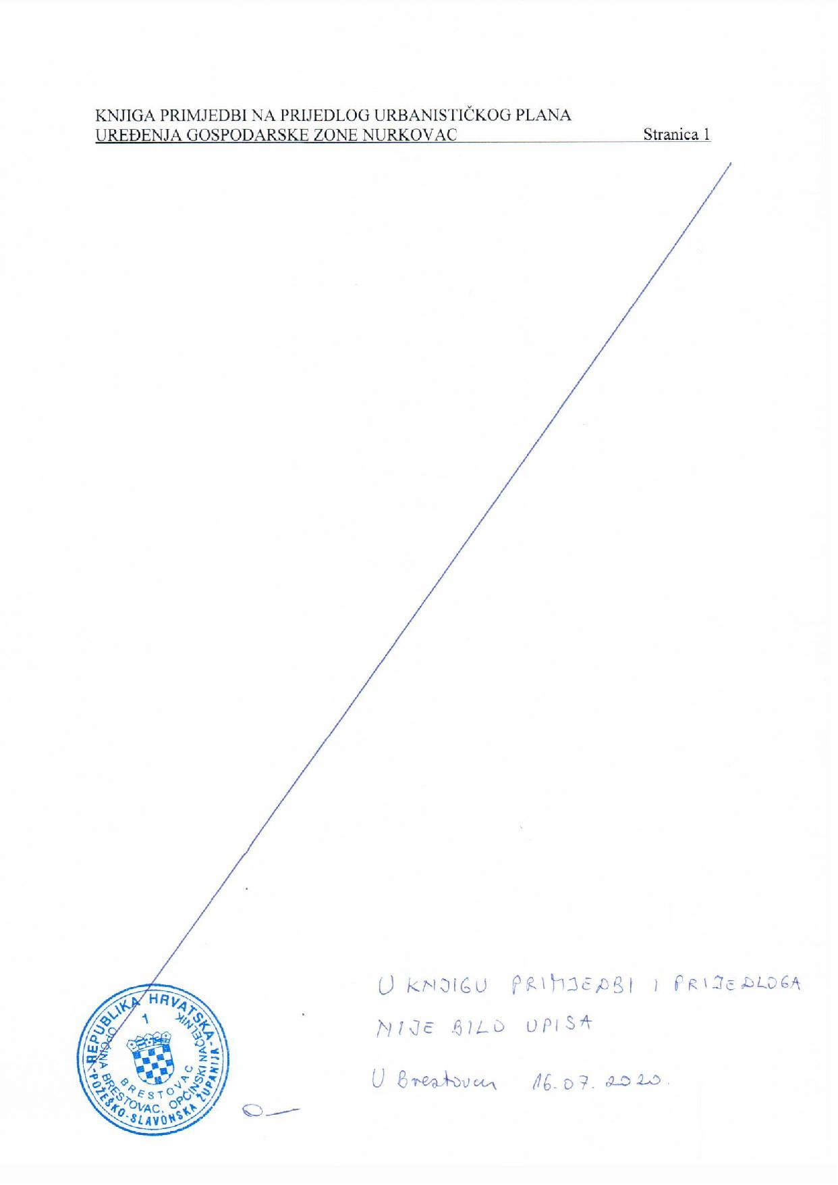
4. MIŠLJENJA, PRIJEDLOZI I PRIMJEDBE NA PRIJEDLOG PROSTORNOG PLANA

- HEP Operator distribucijskog sustava, d.o.o. Elektra Požega
- Ministarstvo obrane, Uprava za materijalne resurse, Sektor za vojnu infrastrukturu, Služba za vojno graditeljstvo i energetsku učinkovitost
- Zavod za prostorno uređenje Požeško – slavonske županije
- Ministarsvo poljoprivrede
- HAKOM
- Hrvatske ceste

